
ДЕТЯМ О ПРОФЕССИЯХ
МАМЫ ВСЯКИЕ НУЖНЫ
СЕРИЯ ДЕМОНСТРАЦИОННЫХ КАРТИН
С МЕТОДИЧЕСКИМИ РЕКОМЕНДАЦИЯМИ
ПО ОБУЧЕНИЮ ДОШКОЛЬНИКОВ
РАССКАЗЫВАНИЮ
Учебно-наглядное пособие
Автор-составитель Н.В. НИЩЕВА
Художник И.А.БЕЛИЧЕНКО
Санкт-Петербург
«ДЕТСТВО-ПРЕСС»
2006
ББК 74.100.5
М22

Мамы всякие нужны. Детям о профессиях. Серия демонстрационных картин с методическими рекомендациями по обучению дошкольников рассказыванию: Уч.-нагл. пос. / Авт.-сост. Н.В.Нищева; худ. И.А. Беличенко. — СПб.: ДЕТСТВО-ПРЕСС, 2006. — 9 картин, 2 листа предметных картинок; 16 с. метод, рек. — (Б-ка журнала «Дошкольная педагогика»).
М22

ISВN 5-89814-348-3

В комплект входят 9 демонстрационных картин, изображающих представительниц типично женских профессий («профессий мам»), 2 листа разрезных предметных картинок («Кому что нужно для работы?» — предметы, используемые специалистами различных профессий; «Что без чего?» — предметы без отдельных деталей) и методические рекомендации по обучению дошкольников старших возрастных групп рассказыванию по картине. Приведены примерные конспекты интегрированных занятий и описание дидактических игр с использованием материалов пособия.
Для педагогов дошкольных образовательных учреждений общего и коррекционного вида.
ББК 74.100.5

ISВN 5-89814-348-3
Нищева Н.В., составление, методические рекомендации. 2006
Оформление. Изд-во «ДЕТСТВО-ПРЕСС», 2006

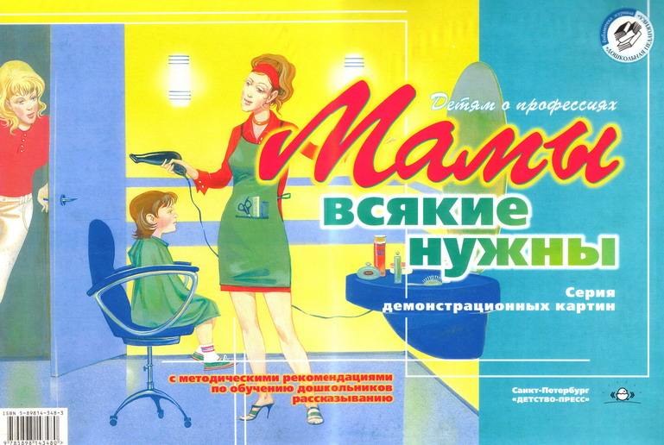
Н.В. Нищева
ОБУЧЕНИЕ ДОШКОЛЬНИКОВ
РАССКАЗЫВАНИЮ ПО КАРТИНЕ
(ДЕТЯМ О ПРОФЕССИЯХ)
Методические рекомендации
СОВЕТЫ ПЕДАГОГУ
Одной из задач современного детского сада является формирование у дошкольников правильных представлений о трудовой деятельности взрослых и ее общественной значимости, о процессе труда и его результатах.
Педагоги учат детей уважать людей труда и бережно относиться к тому, что сделано руками человека, пробуждают в детях желание выполнять различные трудовые действия и таким образом развивают в детях дисциплинированность, самостоятельность, инициативность.
Выполняя поручения взрослых, участвуя в дежурстве. уборке группового помещения и территории детского сада, в уходе за растениями и животными центра природы, в изготовлении пособий для младших воспитанников детского сада, дети учатся преодолевать трудности, работать в команде, стремятся выполнять работу как можно лучше. На занятиях и вне занятий воспитатели подготавливают дошкольников к осознанию того, что, став взрослыми они будут работать, чтобы приносить своим трудом пользу, помогать людям. У детей воспитывается отрицательное отношение к лени, безделью. Пример близких: пап и мам, бабушек и дедушек — играет в трудовом воспитании дошкольников немаловажную роль. Дети с удовольствием рассказывают друзьям, кем и где работают их родственники, в чем заключается их работа. Этот интерес к труду близких детям людей нужно поддерживать педагогам детского сада.
В старшей и подготовительной к школе группах можно устроить фотовыставку «Все работы хороши» или «Кем быть?» и предложить родителям принять участие в ее оформлении. Ко Дню защитника Отечества, когда в детских садах чествуют пап, хорошо организовать выставку «Мой папа» с фотографиями пап и их рассказами о своей работе, а к Международному женскому дню — приурочить выставку «Мамы всякие нужны». Именно в эти дни уместно провести и занятие с использованием материалов предлагаемого пособия — сюжетных картин и разрезных предметных картинок.
Вниманию педагогов также предлагаются конспекты интегрированных занятий в старшей и подготовительной к школе группах.
Хочется обратить внимание коллег на комплексный характер этих занятий. Так, на занятии в старшей группе используется пение распевки, которую дети разучили с музыкальным руководителем, а на занятии в подготовительной группе — коллективное изготовление поделки из бумаги «Праздничный букет». Возможно привлечение к участию в комплексных занятиях и музыкального руководителя, и руководителя физического воспитания, и психолога, и других специалистов. Например, вместо двух занятий, указанных в режиме дня (развитие речи и развитие элементарных математических представлений), педагог проводит одно комплексное интегрированное занятие продолжительностью 30—35 минут, включив в него и элементы развития речи, и элементы развития математических представлений. За счет привлечения разных специалистов, достаточно высокого темпа работы и быстрой смены видов деятельности удается поддерживать заинтересованность и высокую работоспособность детей на протяжении всего занятия. В подготовительной группе можно объединять в комплексном занятии содержания двух занятий, запланированных на первую половину дня, освободив таким образом время для совместной деятельности с детьми или для более длительной прогулки.
В комплексные занятия желательно включать элементы релаксации, подвижные игры, дыхательные упражнения, оздоравливающие процедуры, подключив к работе медицинскую сестру и инструктора ЛФК. Например, если у детей нет противопоказаний, можно использовать на занятии фитоаэронизацию или ионизацию воздуха, предложить детям выпить фиточай и т.п. За счет включения совместной деятельности, коллективного изготовления поделок и др. занятия становятся более живыми и интересными, открываются широкие возможности для творчества детей и педагогов.
ПРИМЕРНЫЕ КОНСПЕКТЫ ЗАНЯТИЙ
Интегрированное занятие в старшей группе
I период обучения
Ноябрь, 1-я неделя
Тема. Составление рассказа по картине «В универмаге».
Образовательные цели. Обучение составлению рассказа по сюжетной картине по коллективно составленному плану. Формирование целостного представления об изображенном на картине. Уточнение и активизация словаря по теме «Одежда». Совершенствование стилистической стороны речи (подбор слов-антонимов). Совершенствование грамматического строя речи (согласование прилагательных с существительными, употребление существительных в косвенных падежах).
Развивающие цели. Развитие фонематического восприятия, зрительного внимания и восприятия, связной речи, памяти, мышления, конструктивного праксиса, артикуляционной и общей моторики, координации речи с движением.
Воспитательные цели. Воспитание уважительного отношения к труду взрослых. Формирование представления о важности труда взрослых.
Оборудование. Коврограф, наборное полотно, магнитная доска, картина «В универмаге», детали для сборки плоскостного изображения куртки, мяч, контейнер с разноцветными плоскостными изображениями шапочек, предметные картинки с изображениями одежды и головных уборов, игра «Помоги Пете», магнитофон, кассета с записью спокойной инструментальной музыки и записью аккомпанемента к распевке «Штанишки».
Предварительная работа. Сюжетно-ролевая игра «В магазине», разучивание с музыкальным руководителем распевки «Штанишки».
Ход занятия
1. Организационный момент. Создание эмоционального фона занятия. Объявление темы занятия. Развитие конструктивного праксиса. Уточнение словаря по теме. Совершенствование грамматического строя речи (употребление имен существительных в форме родительного падежа).
Педагог встречает детей в дверях кабинета, организует приветствие и предлагает встать около стульчиков, стоящих вокруг стола. На коврографе переп детьми — изображение куртки без нескольких деталей.
Педагог. Посмотрите на детали одежды, которые лежат перед вами. Пройдите к коврографу и попробуйте собрать один из предметов одежды, который очень нужен нам осенью.
Дети проходят к коврографу и собирают из деталей куртку.
Педагог. Что у вас получилось?
Дети. Мы собрали куртку.
Педагог. Без чего была куртка в начале?
Дети. Куртка была без капюшона, без рукавов, без карманов, без манжет.
Педагог. Какая теперь куртка?
Дети. Куртка нарядная, красивая, яркая, непромокаемая.
Педагог. Сегодня мы с вами продолжим разговор об одежде и составим рассказ по картине, которая называется «В универмаге».
2. Рассматривание картины. Развитие зрительного восприятия и внимания, диалогической речи. Уточнение и активизация словаря по теме.
Педагог помещает на коврограф картину и дает детям время для ее свободного рассматривания.
Педагог. Кого вы видите на картине? Что они делают?
Дети. Мы видим маму и дочку. Они пришли в магазин покупать одежду.
Педагог. Какую одежду они покупают?
Дети. Они покупают куртку или пальто для девочки.
Педагог. Судя по одежде, которую покупают мама и дочка, можно догадаться, какое время года наступило?
Дети. Наступила осень. Мама и дочка покупают теплую одежду — куртку или пальто для осени.
Педагог. Кого мы видим в центре картины?
Дети. Мы видим продавца.
Педагог. Что делает продавец?
Дети. Она держит в одной руке пальто, а в другой куртку и показывает их девочке и ее маме.
Педагог. Расскажите об одежде, которую показывает продавец.
Дети. Пальто розовое, нарядное, теплое, с полосатым капюшоном. Куртка желтая, стеганая. Ее украшает полосатый шарф.
Педагог. А как вы думаете, какая одежда понравилась девочке? Что она выбрала?
Дети. Девочка выбрала красную куртку с капюшоном и пушистым мехом на капюшоне и манжетах. Она и ботинки выбрала новые, к куртке подходящие, и шапочку.
Педагог. Расскажите о девочке. Какая она? Какие у нее лицо, волосы, носик?
Дети. Девочка маленькая, веселая. У нее курносый нос и светлые волосы.
Педагог. А что вы можете рассказать о маме? Какая она? Как она одета?
Дети. Мама молодая и красивая. У нее желтое пальто и пестрый шарф. В руках она держит коричневые перчатки и сумку. У нее сапожки на высоком каблуке.
Педагог. Расскажите о настроении людей на картине. Как вы думаете, с каким настроением работает продавец?
Дети. У мамы и дочки хорошее настроение. Они пришли делать покупки. У продавца тоже хорошее настроение. Она любит свою работу и делает ее с удовольствием.
Педагог. Теперь давайте опишем магазин. Какой он? Что вы видите в магазине?
Дети. Магазин большой и светлый. В нем продается одежда для детей и взрослых. На заднем плане мы видим полки с кофтами, свитерами, шапками. За спиной у мамы девочки мы видим манекены. На них нарядные пальто и шляпы.
Педагог. Что вы можете сказать о картине? Какая она?
Дети. Картина яркая, написана сочными красками.
Педагог. Вы очень хорошо ответили на мои вопросы. А теперь давайте поиграем.
3. Игра с мячом «Скажи наоборот». Совершенствование стилистической стороны речи (подбор слов-антонимов). Развитие ловкости, умения бросать и ловить мяч.
Педагог приглашает детей на ковер и берет в руки мяч.
Педагог. Вчера мы рассказывали, что можно делать с одеждой, подбирали слова, которые отвечают на вопрос что делать? Давайте вспомним эти слова еще раз и поиграем в игру «Скажи наоборот». Я говорю, что можно делать с одеждой, и бросаю мяч. Вы ловите мяч, говорите слово-«наоборот» и бросаете мяч мне.
В игре образуются пары антонимов: надевать — снимать, пачкать — стирать (чистить), мять — гладить, вешать (в шкаф) — доставать (из шкафа) и т.п. Если дети не устали, можно предложить им аналогично подобрать пары слов-антонимов, отвечающих на вопрос какой? (теплый — легкий, новый — старый, мятый — выглаженный, чистый — грязный и т.п.).
4. Рассказ по картине по коллективно составленному плану. Развитие связной речи, мышления, памяти.
Педагог приглашает детей за стол.
Педагог. Давайте все вместе составим рассказ по картине. Я хочу предложить вам начать его с описания времени года, которое наступило, и с того, что мама и девочка собрались в магазин за покупками. А дальше — пофантазируйте. Кстати, для девочки неплохо бы придумать имя.
О чем вы будете рассказывать дальше?
1-й ребенок. Мы можем рассказать о магазине.
2-й ребенок. Потом — о продавце.
3-й ребенок. Об одежде, которую показывает продавец.
4-й ребенок. О той сценке, которую мы видим на картине.
Педагог напоминает каждому из детей, о чем он будет говорить. Затем детям необходимо предоставить время для обдумывания рассказа.
Педагог. Если вы готовы, начинайте рассказ.
1-й ребенок. Наступила осень. Стало холодно и сыро. Однажды утром мама сказала Олесе, что пора купить ей новую теплую куртку или пальто. И Олеся с мамой пошли в магазин.
2-й ребенок. Магазин был большим, многоэтажным. Одежда продавалась на втором этаже. Мама с Олесей поднялись по широкой лестнице. Их встретила веселая молодая девушка-продавец.
3-й ребенок. Мама сказала ей, что Олесе нужна одежда — теплая непромокаемая курточка для прогулок или пальто. Продавец ушла и скоро вернулась с розовым пальто и двумя куртками — желтой и красной. Продавец спросила Олесю, что она хочет примерить.
4-й ребенок. Олеся выбрала красную куртку с пушистым мехом на капюшоне и рукавах. Она надела куртку. Мама и продавец улыбнулись: куртка была очень красивой. Продавец спросила, не хочет ли Олеся примерить пальто и желтую куртку. Но Олеся уже сделала свой выбор. Она выбрала и подходящие к куртке ботинки и шапочку. Мама поблагодарила продавца и заплатила деньги в кассу. Продавец сложила покупки в пакет. Мама с Олесей отправились домой.
Педагог. У вас получился очень интересный рассказ. Молодцы! А теперь давайте поиграем в новую игру.
5. Игра «Разноцветные шапочки». Развитие фонематического восприятия. Совершенствование грамматического строя речи (согласование прилагательных с существительными).
Педагог ставит на стол контейнер с разноцветными шапочками.
Педагог. Сейчас я буду произносить ряд слов для каждого из вас. Вы должны будете взять из контейнера по столько шапочек, сколько раз в ряду слов встретится звук Д.
Педагог произносит цепочки из семи слов для каждого ребенка: дорога, подушка, батон, думать, стоять, дарить, воздушный; ведро, паста, дворник, подводный, столовый, трубить, строить; крыша, мост, дрозды, трогать, пыхтеть, душистый, страшный; кусты, удача, передавать, вздыхать, тянуть, дворовый, трогательный и т.п. Дети набирают шапочки из контейнера. Педагог убирает контейнер.
Педагог. Пройдите к коврографу и прикрепите свои шапочки в ряд, каждый отдельно. Постарайтесь не мешать друг другу. Сосчитайте и скажите, сколько шапочек у каждого из вас.
1-й ребенок. У меня пять шапок.
2-й ребенок. У меня три шапки.
3-й ребенок. А у меня две шапки.
4-й ребенок. Ау меня четыре шапки. И т.п.
Педагог. Молодцы. Во-первых, вы правильно определили количество слов со звуком Д в каждом ряду. Во-вторых, вы правильно сосчитали шапки. В-третьих, вы правильно рассказали об этом. Я горжусь вами!
6. Игра «Четвертый — лишний». Развитие зрительного внимания и восприятия, мышления, связной речи.
Педагог убирает шапочки с коврографа и помещает на него четыре картинки: летнее платье, сарафан, шорты, теплый комбинезон.
Педагог. А эта игра вам хорошо знакома. Она называется «Четвертый — лишний». Посмотрите внимательно на картинки и расскажите, какая из них лишняя и почему.
Дети. Лишний — комбинезон. Его носят осенью, а платье, сарафан и шорты носят летом.
Можно предложить детям комплекты картин для дифференциации по цвету, по материалу и т.п.
7. Релаксационная пауза.
Педагог убирает комплекты картинок.
Педагог. Вы выполнили много заданий и устали. Давайте теперь отдохнем. Откиньтесь на спинку стула, опустите руки, вытяните ноги. Закройте глаза. Старайтесь дышать спокойно, под мой счет: один — вдох, два — выдох.
Педагог выключает свет, включает спокойную музыку и медленно считает. Через две минуты музыку можно выключить, а свет включить.
Педагог. Медленно откройте глаза, сядьте прямо, потянитесь руками к потолку. Продолжим занятие.
8. Пение потешки «Штанишки». Автоматизация шипящих звуков. Совершенствование навыка пения в ансамбле.
Педагог включает магнитофон и предлагает детям спеть знакомую потешку.
Педагог. Давайте споем потешку «Штанишки», правильно произнося звук Ш. Помните о том, как нужно правильно дышать при пении.
9. Игра-соревнование «Помоги Пете». Развитие зрительного восприятия и внимания. Профилактика нарушений письменной речи.
Педагог помещает на наборное полотно картинку к игре «Помоги Пете».
Педагог. Посмотрите на эту картинку. Вы видите на ней неряху Петю. Помогите Пете найти в шкафу одежду. Перечислите названия предметов одежды, которые вы видите. За каждое название вы будете получать по фишке. Победит тот, кто получит фишек больше всех.
Дети перечисляют названия предметов одежды. Педагог раздает им фишки. Дети определяют победителя.
10. Окончание занятия. Оценка работы детей.
Педагог предлагает детям вспомнить, чем они занимались, в какие игры играли. Оценивается работа каждого ребенка.
Интегрированное занятие в подготовительной к школе группе
III период обучения
Март, 1-я неделя
Тема. Профессии наших мам.
Образовательные цели. Расширять представление детей о труде взрослых, о его необходимости и общественной значимости. Систематизировать знания о профессиях мам. Расширять и активизировать словарь по теме «Профессии». Совершенствовать грамматический строй речи (употребление сложно-подчиненных предложений, правильное образование и употребление формы родительного падежа имен существительных). Обучать декоративному обобщению готовых форм в композиции.
Развивающие цели. Развивать связную речь, общие речевые навыки, слуховое и зрительное внимание, тонкую и общую моторику.
Воспитательные цели. Развивать желание выполнять трудовые поручения. Учить доводить начатое дело до конца. Развивать творчество, инициативу. Формировать навыки взаимодействия, сотрудничества, коллективного осуществления общего смысла.
Оборудование. Альбом «Мамы всякие нужны», предметные картинки, изображающие орудия труда, инструменты, технические приспособления; фотографии мам за работой; фотографии и открытки с изображениями весенних цветов (тюльпанов, нарциссов, ирисов); гофрированная и тонкая папиросная цветная бумага, цветной картон, дырокол, ножницы, клей-карандаш, фольга; магнитофон, аудиокассета с записью инструментальной музыки; колокольчик; платочек.
Предварительная работа. Подготовка детьми вместе с мамами рассказов о профессиях мам по предложенным педагогом плану и образцу; совместное оформление фотовыставки «Мамы всякие нужны»; разучивание стихов; экскурсии с родителями и воспитателями на почту, в библиотеку, в универмаг, в универсам.
Ход занятия
1. Организационный момент. Развитие зрительного внимания, мышления. Совершенствование грамматического строя речи (употребление сложноподчиненных предложений).
Педагог сообщает о начале занятия и приглашает детей на ковер в центре группы, где разложены предметные картинки с изображениями инструментов, орудий труда, технических приспособлений, используемых представителями разных профессий. Детям предлагается внимательно рассмотреть картинки и выбрать каждому одну картинку, имеющую отношение к профессии его мамы. Педагог просит детей пройти к мольберту и сесть на стульчики, стоящие полукругом. Дети получают задание назвать выбранный предмет и рассказать о том, почему выбран именно он. Если есть необходимость, педагог дает образец составления сложноподчиненного предложения.
Дети составляют предложения.
— Я взяла шприц, потому что моя мама работает медицинской сестрой и делает уколы шприцем.
— Я выбрал швейную машину, потому что моя мама работает портнихой и шьет одежду на швейной машине.
— А я взял компьютер, потому что моя мама работает секретарем и печатает документы на компьютере. И т.п.
Педагог собирает картинки, благодарит детей за хорошо выполненную работу и предлагает продолжить занятие.
2. Рассказы детей о профессиях мам. Развитие связной речи.
Дети получают задание вспомнить рассказы, которые они составили накануне вместе с мамами. Педагог приглашает к мольберту по очереди трех-четырех детей и каждый раз ставит на мольберт фотографию мамы того ребенка, который готовится к рассказу. Для составления рассказа детям и их мамам были предложены следующие план и образец рассказа.
План рассказа
1. Как зовут твою маму?
2. Где и кем она работает?
3. Чем она занимается на работе?
4. Как твоя мама относится к своей работе?
5. Как ты относишься к тому, что делает твоя мама?
6. Кем ты хочешь быть, когда вырастешь?
Образец рассказа
Мою маму зовут Ирина Сергеевна Васильева. Она работает учителем русского языка и литературы в гимназии. Мама учит детей говорить и писать грамотно и красиво, любить русский язык и гордиться им, читать книги и думать о том, что в них написано. Моя мама очень любит свою работу. В прошлом году она получила звание «Лучший учитель года» у себя в гимназии. Я горжусь своей мамочкой. Когда я вырасту, я хочу стать врачом и так же любить свою профессию, как ее любит моя мама.
Когда дети закончат свои рассказы, педагог сообщает, что остальные рассказы они послушают после дневного сна, и предлагает выбрать самый интересный и полный рассказ. Педагог обращает внимание детей на то, что их мамы не только хорошо выполняют свою работу, но еще и работают по дому: готовят вкусную еду, стирают и гладят, убирают квартиру, а поэтому им обязательно нужно помогать, ценить то, что они делают.
3. Коллективная работа над аппликацией «Праздничный букет». Обучение декоративному обобщению готовых форм в композиции. Формирование навыков взаимодействия, сотрудничества, коллективного осуществления общего замысла.
Педагог предлагает детям сделать к предстоящему Международному женскому дню коллективный подарок мамам — аппликацию «Праздничный букет» и повесить ее в групповой раздевалке. Педагог приглашает детей к столу, на котором разложены фотографии и открытки с изображениями цветов, включает в качестве фона спокойную инструментальную музыку. Все вместе дети решают, какие цветы они будут изображать, сколько их будет, как они будут расположены. Образцы нужных изображений (открытки, фотографии) помещаются на наборное полотно, остальные педагог убирает. Детям предстоит выбрать бумагу, из которой они вырежут лепестки цветов и листья, изготовят серединки нарциссов, а также картон для фона и изготовления корзины для цветов.
Педагог помогает детям распределить обязанности — решить: кто будет нарезать тонкими полосками картон, намазывать полоски клеем и выкладывать корзину для букета; кто будет вырезать лепестки, а кто — наклеивать их; кому предстоит мять и наклеивать тонкую папиросную бумагу для серединок нарциссов, и т.п. Необходимо предоставить детям самостоятельность и приходить им на помощь только в крайнем случае.
Для оформления аппликации педагог предлагает детям сделать из тонкой цветной бумаги с помощью дырокола конфетти и наклеить вокруг букета.
Педагог обязательно оценивает работу каждого ребенка, подчеркивает, что букет получился таким красивым, потому что дети работали все вместе.
Дети убирают за собой, моют руки, после чего занятие продолжается.
4. Рассматривание иллюстраций пособия «Мамы всякие нужны» и составление рассказов о профессиях по некоторым из них. Развитие зрительного внимания и восприятия, общих речевых навыков, связной речи.
Дети проходят к большому коврографу, на котором закреплены иллюстрации из альбома «Мамы всякие нужны». Педагог предлагает детям рассмотреть иллюстрации, назвать профессии женщин, изображенных на них, сказать, где они работают, что делают, какие инструменты, приспособления они используют в работе, какие качества нужны представителю каждой профессии. Можно предложить детям составить рассказ о профессии по алгоритму.
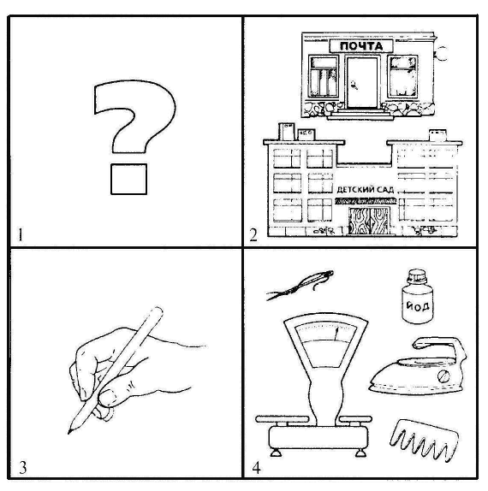
1. Кто это?
2. Где работает?
3. Что делает?
4. Что нужно для работы?
Например. Это кассир. Она работает в универсаме. Она подсчитывает, сколько стоит покупка, пробивает чек и получает деньги. Для работы ей нужны компьютер и кассовый аппарат. Кассир должен быть внимательным и вежливым.
Это стоматолог, зубной врач. Она работает в детской стоматологической поликлинике. Стоматолог лечит детям зубы. Для работы ей нужны специальное кресло, инструменты и лекарства. Стоматолог должен любить свою работу и детей, быть добрым, внимательным и аккуратным.
Это парикмахер. Она работает в парикмахерской, делает стрижки и прически. Для работы ей нужны ножницы, расчески, фен, зеркало. Парикмахер должен быть настоящим художником. Он должен быть внимательным, вежливым, веселым.
Это оператор, работник почты. Она принимает заказные письма, бандероли, посылки, взвешивает их, выписывает квитанции и получает деньги. Она должна быть внимательной и вежливой.
Это музыкальный руководитель. Она работает в детском саду, учит детей любить и понимать музыку, петь и танцевать. Для работы ей нужны рояль и другие музыкальные инструменты и ноты. Музыкальный руководитель должен любить музыку и детей, быть веселым и добрым.
Это библиотекарь. Она работает в библиотеке, выдает детям книги, проводит встречи с детскими писателями. Для работы ей нужны компьютер, книги, полки для книг — стеллажи. Библиотекарь должен много знать, иметь хорошую память, быть внимательным.
Можно предложить тем детям, которые не составляли рассказы по картинам, прочесть стихи, которые они выучили дома.
ПАРИКМАХЕР
Мама моя — парикмахер отличный,
Трудится мама в салоне столичном.
Делает мама модные стрижки.
Мамы моей не боятся детишки.
УЧИТЕЛЬ
Вечером поздно, закончив дела,
Стопку тетрадей мама взяла.
Учит английскому мама моя.
«Классный учитель!» — сказали друзья.
ДЕТСКИЙ ВРАЧ
Наша мама — детский врач.
Рядом с нею ты не плачь.
Разве врач обидеть может?
«Что, малыш, тебя тревожит?
Спросит мама у мальчишки. —
И на лбу откуда шишка?»
«Смажем ссадины зеленкой», —
Скажет мама-врач девчонке.
Если есть температура,
Мама выпишет микстуру.
От любой болезни мама
Может вылечить ребят.
И не зря другие мамы
«Лучший доктор!» говорят.
СТОМАТОЛОГ
Тихо жужжит бормашина за стенкой,
И у меня задрожали коленки.
Я в кабинет чуть живая иду,
Слезы глотаю тайком на ходу.
«Что ты! Не бойся, дружок! Не дрожи!
Зубки свои мне скорей покажи.
Я помогу тебе быстро и ловко.
Будешь, как зайка, хрустеть ты морковкой».
Доктор веселый, и я не боюсь,
С доктором вместе над страхом смеюсь.
МЕДИЦИНСКАЯ СЕСТРА
Шприц готовит медсестра.
Мне прививку делает.
Может быть, реветь пора?
Я от страха белая.
«Поскорей глаза открой!
Разве больно было?»
Мы смеемся с медсестрой,
Я глаза открыла.
Педагог оценивает работу детей или предлагает им самим оценить работу друг друга. Он убирает иллюстрации, просит детей пройти на ковер и поиграть.
5. Игра с колокольчиком. Развитие слухового внимания.
Педагог предлагает детям встать в круг и с помощью любой считалки выбрать водящего. Водящий встает в центр круга, и ему завязывают глаза платочком. Педагог достает колокольчик. Дети звенят колокольчиком и быстро передают его друг другу. Водящий должен успеть запятнать того, у кого в руках колокольчик. Игра проводится три-четыре раза.
6. Игра «Чего не хватает?» Совершенствование грамматического строя речи (образование и употребление формы родительного падежа имен существительных).
Педагог вновь приглашает детей к коврографу, на котором закреплены крупные плоскостные изображения инструментов и орудий труда (иголка с ниткой, компьютер, шприц, ручка и т.п.). Дети рассматривают и называют изображения, еще раз говорят, кому нужны для работы эти веши. Затем педагог предлагает им отвернуться и заменяет часть картинок. Дети вновь поворачиваются к коврографу и отвечают на вопрос педагога: «Что без чего?» (иголка без нитки, компьютер без клавиатуры, шприц без иголки, ручка без стержня и т.п.).
Педагог хвалит детей за то, что они были внимательными.
7. Разгадывание ребусов. Развитие зрительного внимания и восприятия, профилактика нарушений письменной речи, совершенствование навыка чтения.
Дети проходят к мольберту, на котором уже закреплены ребусы, и разгадывают ребусы. Педагог достает карточки с отгадками и предлагает детям прочитать отгадки.
Примечание. Дошкольники называют не буквы, а звуки: не [эр], а [р].

8. Игра-соревнование «Слоговое лото». Развитие навыка слогового анализа слов. Формирование навыка совместного выполнения действий.
Педагог убирает карточки со словами и предлагает детям провести игру-соревнование «Слоговое лото». Он делит детей на две команды и выдает каждой команде игровое поле, разделенное на четыре части. В каждой части нарисовано по несколько кружков. Педагог объясняет, что он будет показывать командам по очереди уже знакомые картинки из альбома «Мамы всякие нужны». Дети должны произносить названия профессий, деля их на слоги (мед-сест-ра, сто-ма-то-лог, биб-ли-о-те-карь, кас-сир, про-да-вец, о-пе-ра-тор, па-рик-ма-хер, у-чи-тель). За правильно выполненное задание команда получает цветной квадрат и закрывает им ту часть игрового поля, на которой столько кружков, сколько слогов в слове. Победит та команда, которая скорее закроет свое игровое поле.
9. Окончание занятия. Оценка работы детей Педагог предлагает детям вспомнить, о чем они говорили на занятии, какие задания выполняли, что им понравилось на занятии. Он положительно оценивает деятельность детей.
ДИДАКТИЧЕСКИЕ ИГРЫ
с использованием материалов пособия
Игра «Кому что нужно?»
Цели. Развитие зрительного внимания и восприятия. Совершенствование грамматического строя речи (образование и употребление формы дательного падежа имен существительных, составление сложноподчиненных предложений).
Оборудование. Картины из альбома «Мамы всякие нужны», предметные картинки с изображением орудий труда, инструментов, оборудования (шприц, пузырек с йодом, пипетка; стоматологическое кресло, стоматологическое зеркало, пинцет; стеллаж, компьютер, книги; кассовый аппарат, компьютер, чековая лента; зеркало, ножницы, расчески; классная доска, мел, указка; манекен, вешалка, портновский метр; рояль, ноты, металлофон).
Ход игры. Игра может быть проведена в старшей или подготовительной к школе группе. Педагог размещает на полу или ковре картины из альбома «Мамы всякие нужны», а на столе — карточки с изображением инструментов, орудий труда, оборудования. Детям предлагается выбирать карточки по одной и размешать их на картине рядом с изображением того специалиста, которому нужен для работы этот предмет, комментируя свои действия:
— Рояль нужен музыкальному руководителю, для того чтобы играть на нем.
— Ножницы нужны парикмахеру, для того чтобы делать стрижки.
— Зеркальце нужно стоматологу, для того чтобы видеть зубы пациента.
— Кассовый аппарат нужен кассиру, для того чтобы выбивать чеки.
— Шприц нужен медсестре, для того чтобы делать уколы. И т.п.
Игра «Кем работает?»
Цель. Совершенствование грамматического строя речи (образование и употребление форм творительного падежа имен существительных, притяжательных прилагательных).
Оборудование. Мяч.
Ход игры. Игра может проводиться в старшей или подготовительной группе. Педагог приглашает детей на ковер и предлагает им образовать круг. Он
бросает мяч детям по очереди и называет профессию мамы одного из них. Дети ловят мяч и, говоря, кем работает мама названного ребенка, бросают его обратно педагогу.
— Мама Вовы — врач.
— Вовина мама работает врачом.
— Мама Сережи — учитель.
— Сережина мама работает учителем. И т.п.
Игра «Будь внимательным»
Цель. Совершенствование навыков звукового произнести названия профессий. Затем он дает анализа слов.
Оборудование. Картины из альбома «Мамы всякие нужны», фишки.
Ход игры. Игра может проводиться в подготовительной к школе группе. Педагог располагает картины перед детьми, просит рассмотреть их и четко детям задания:
— Перечислите названия профессий, в которых есть звук Р. (Медсестра, кассир, продавец, оператор, парикмахер.)
— В названии какой профессии есть звук Р? (Библиотекарь.)
— Назовите профессии, в названиях которых есть звук Т. (Медсестра, стоматолог, оператор.)
— В названиях каких профессий есть звук Т'? (Библиотекарь, учитель.)
— Названия каких профессий начинаются со звука П? (Продавец, парикмахер.)
— В названии какой профессии только два гласных звука? (Кассир.) Какие это звуки? (А, И.)
— В названии какой профессии есть звук П'? (Оператор.)
За каждый правильный ответ дети получают фишку. Побеждает тот, кто набрал наибольшее число фишек.
Игра «Что делает?»
Цель. Активизация глагольного словаря по теме «Профессии».
Оборудование. Мяч.
Ход игры. Игра может быть проведена в средней группе. Педагог приглашает детей на ковер и предлагает им построиться в круг. Он бросает детям мяч по очереди и называет профессию. Ребенок должен сказать, что делает представитель этой профессии, и бросить мяч педагогу.
— Учитель.
— Учит.
— Врач.
— Лечит.
— Продавец.
— Продает.
— Строитель.
— Строит. И т.д.
Игра «Чем пользуется?»
Цель. Совершенствование грамматического строя речи (образование и употребление формы творительного падежа имен существительных).
Оборудование. Мяч.
Ход игры. Игра может быть проведена в старшей или подготовительной к школе группе. Педагог приглашает детей на ковер и предлагает им построиться в круг. Он бросает детям мяч по очереди и
называет профессию. Ребенок должен сказать, чем пользуется представитель этой профессии, и бросить мяч педагогу.
— Учитель чем пользуется?
— Ручкой, мелом.
— Медсестра чем пользуется?
— Ватой, бинтом, йодом. И т.п.
Игра «Что без чего?»
Цель. Совершенствование грамматического строя речи (образование и употребление форм родительного и творительного падежей имен существительных).
Оборудование. Предметные картинки: ножницы, ножницы без кольца; зеркало, зеркало без рамы; расческа, расческа без зубьев; манекен, манекен без подставки; метр, метр без цифр; вешалка, вешалка без крючка; лопата, лопата без черенка; лейка, лейка без ручки; грабли, грабли без зубьев; нож, нож без лезвия; кастрюля, кастрюля без крышки; дуршлаг, дуршлаг без дырочек; ведро, ведро без ручки; швабра, швабра без ворса; резиновые перчатки, резиновые перчатки без двух пальцев.
Ход игры. Игра может быть проведена в старшей или подготовительной к школе группе. В игре могут
участвовать до пяти человек. Педагог объясняет детям, что сейчас он назовет каждому из них одну из женских профессий, а они должны будут запомнить это название. Затем педагог рассыпает на ковре предметные картинки и предлагает каждому ребенку выбрать три картинки, на которых изображены нужные представительнице названной ему профессии предметы. Дети выполняют задание и подбирают картинки таким образом: парикмахер — зеркало, ножницы, расчески; продавец одежды — манекен, вешалка, метр; садовод — лейка, грабли, лопата; уборщица — ведро, швабра, перчатки; повар — кастрюля, нож, поварешка. Педагог приглашает детей за стол, предлагает им сесть и положить картинки перед собой в ряд, а потом перечислить. чем пользуется представительница той профессии, название которой они запомнили. Дети составляют предложения:
— Повар пользуется кастрюлей, ножом, поварешкой.
— Уборщица пользуется ведром, шваброй, перчатками.
И т.п.
Затем педагог предлагает детям закрыть глаза и меняет по одной картинке в каждом комплекте на картинку, изображающую тот же предмет без какой-то детали. По команде педагога дети открывают глаза и отвечают на вопросы: «Что изменилось? Что без чего?» (Лопата без черенка. Швабра без ворса. Кастрюля без ручек. Нож без лезвия. Вешалка без крючка. Расческа без зубьев. Лейка без крышки. Перчатки без пальцев. И т.п.). Для усложнения игры можно менять сразу по две или даже по три картинки в каждом комплекте.
СОДЕРЖАНИЕ

Н.В. Нищева. Обучение дошкольников рассказыванию по картине................. 3
СОВЕТЫ ПЕДАГОГУ.................................................................................................... 3
ПРИМЕРНЫЕ КОНСПЕКТЫ ЗАНЯТИЙ.................................................................... 4
Интегрированное занятие в старшей группе.
Тема «Составление рассказа по картине «В универмаге».......................................... 4
Интегрированное занятие в подготовительной к школе группе.
Тема «Профессии наших мам»...................................................................................... 7
ДИДАКТИЧЕСКИЕ ИГРЫ с использованием материалов пособия....................... 11

ПЕРЕЧЕНЬ КАРТИН

1. НА УРОКЕ (учитель)
2. В БИБЛИОТЕКЕ (библиотекарь)
3. НА ПРИЕМЕ У СТОМАТОЛОГА (стоматолог)
4. В ДЕТСКОЙ ПОЛИКЛИНИКЕ (медицинская сестра)
5. В ПАРИКМАХЕРСКОЙ (парикмахер)
6. НА МУЗЫКАЛЬНОМ ЗАНЯТИИ (музыкальный руководитель)
7. В УНИВЕРСАМЕ (кассир)
8. В УНИВЕРМАГЕ (продавец)
9. НА ПОЧТЕ (оператор, работник почты)

РАЗРЕЗНЫЕ ПРЕДМЕТНЫЕ КАРТИНКИ

1. КОМУ ЧТО НУЖНО ДЛЯ РАБОТЫ?
2. ЧТО БЕЗ ЧЕГО?

Учебное издание

Детям о профессиях

МАМЫ ВСЯКИЕ НУЖНЫ
Серия демонстрационных картин
с методическими рекомендациями
по обучению дошкольников рассказыванию
Учебно-наглядное пособие

Автор-составитель Н.В. Нищева

Художник И.А. Беличенко

Главный редактор С.Д. Ермолаев
Шеф-редактор Л.Ю. Киреева
Редактор С.А. Насонкина
Дизайнер С.А. Козубченко
Верстка: А.Л. Сергеенок
Корректор Т.Н. Кузнецова

Подписано в печать 29.06.2006. Формат 60x90 (¹/₄ ил.; ¹/₈ метод, рек.). Бумага: картон (ил.),
офсетная (метод, рек.). Печать офсетная. Гарнитура Таймс. Печ.л. 5,5 (ил.), 2 (метод, рек.).
Тираж 2500 экз. Заказ № 5010

Издательство «ДЕТСТВО-ПРЕСС». 197348, Санкт-Петербург, а/я 45.
Тел.: (812) 303-89-58, 542-84-37.
www.detstvo-press.ru
Е-mail дирекции: detstvopress@mail.ru
Е-mail отдела продаж: zakaz@detstvo-press.ru
Е-mail редакции: геdaktor@detstvo-press.ru
Е-mail «Книга отзывов»: forum@detstvo-press.ru

Служба «Книга — почтой»:
ООО «Фоликом». 199053, Санкт-Петербург, В.О., 4-я линия, д. 13.
Тел. (812) 323-70-04
Е-mail: folipost@yandex.ru

Торговое представительство в Москве:
МОО «Разум».
127434, Москва, Ивановская ул., д. 34.
Тел.: (495) 976-65-35
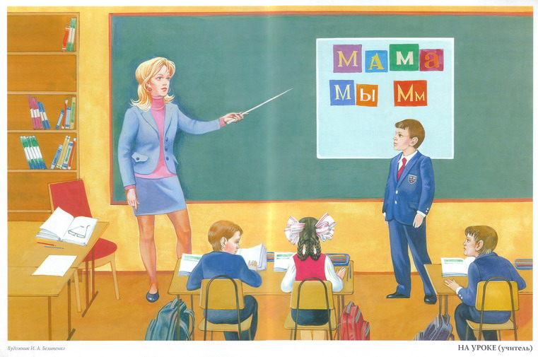
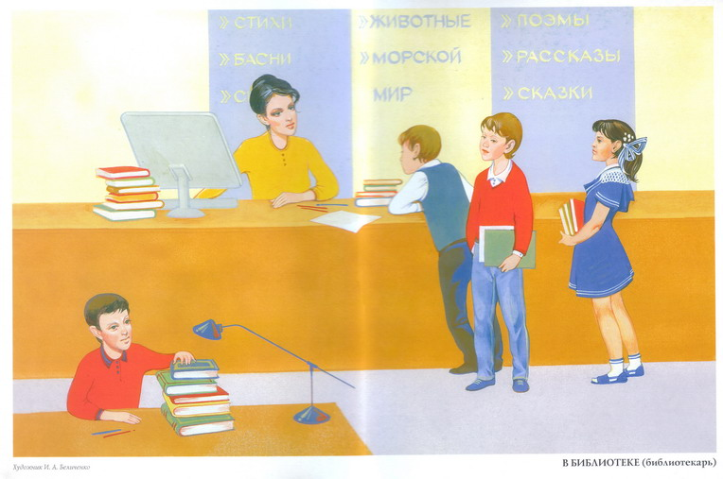
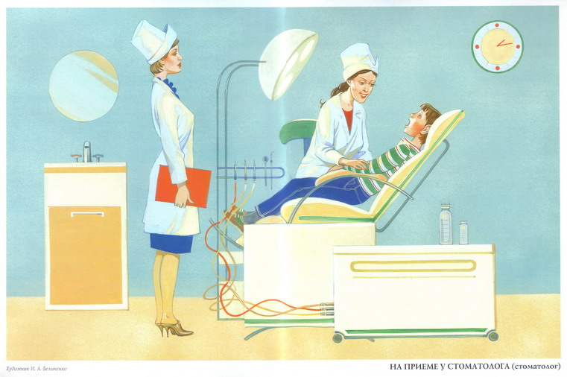
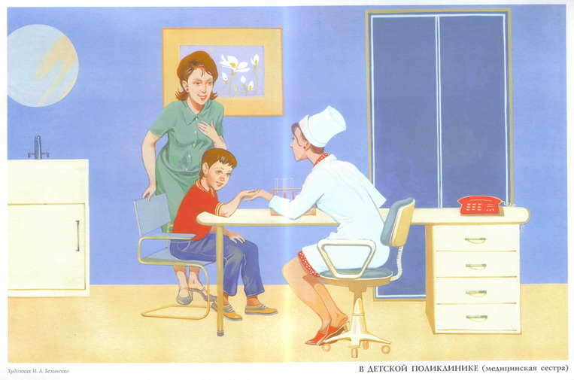
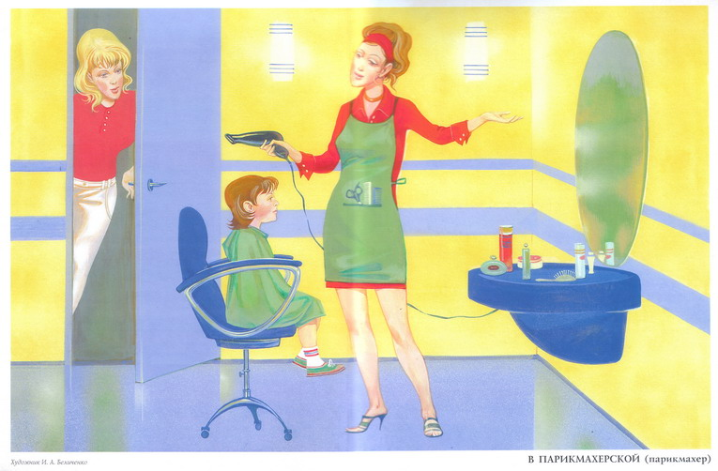
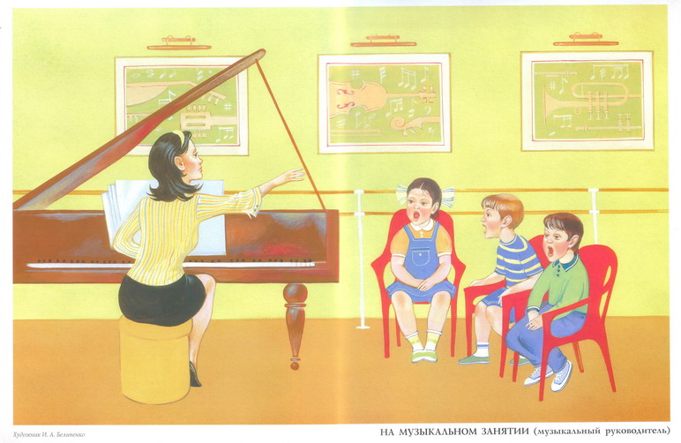
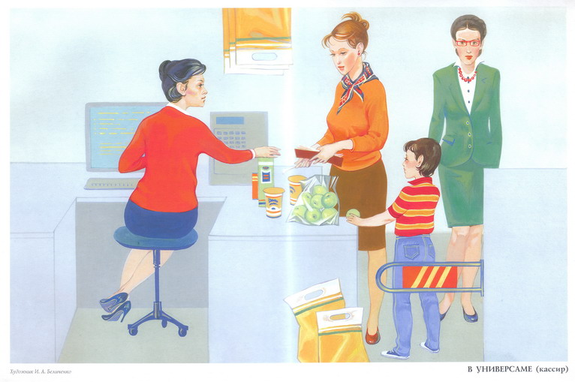
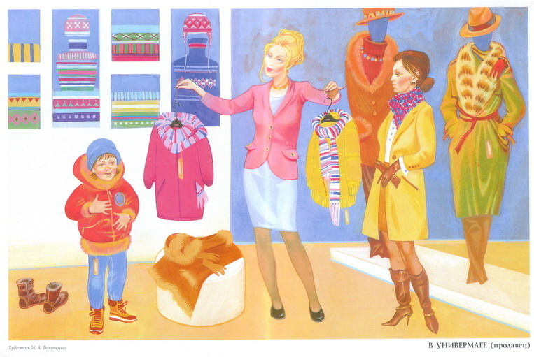
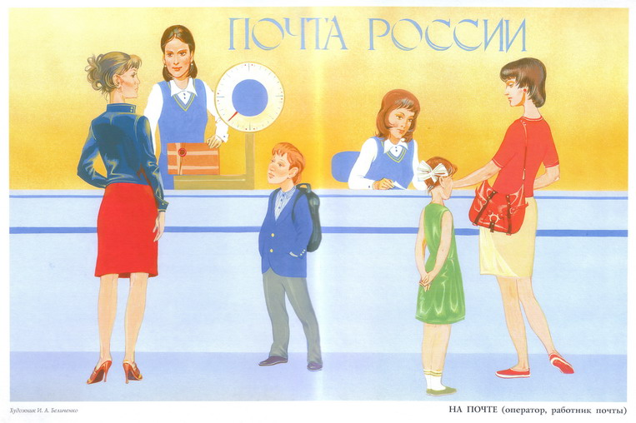
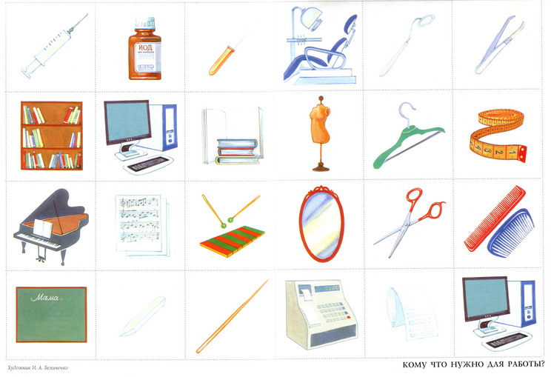
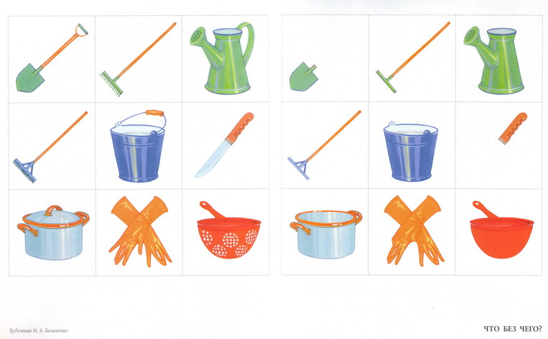

Агранович 3.Е. Дидактический материал по развитию зрительного восприятия и узнавания у старших дошкольников и младших школьников. – СПб.: ДЕТСТВО-ПРЕСС. 2003.
ТавришеваЛ.Б., Нищева Н.В. Логопедические распевки. – СПб.: ДЕТСТВО-ПРЕСС, 2005.

